**Tavola 20**

**La piazzaforte di Antibes**

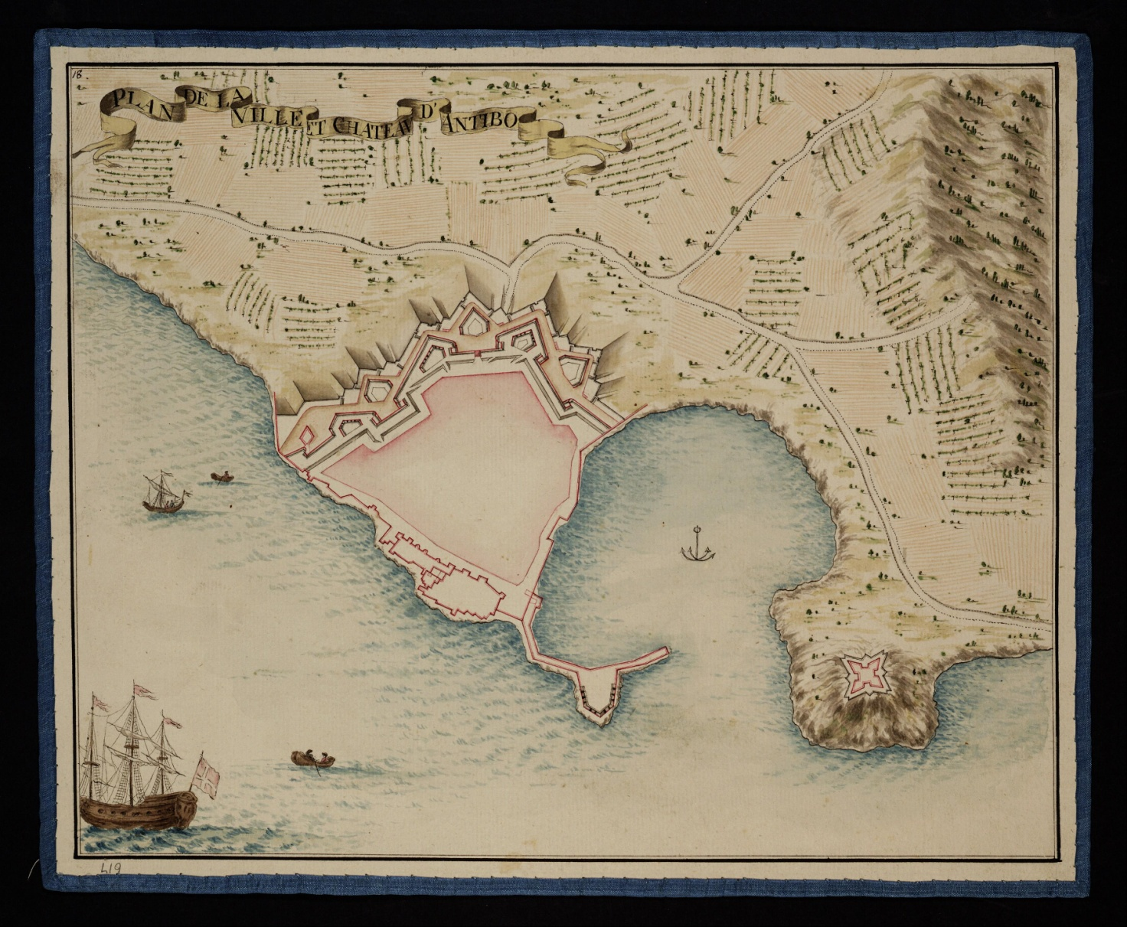

Archivio di Stato di Torino – Carte Topografiche segrete – Antibo – 2 D II Rosso

Fort Carré è la costruzione sul lato est della rada di Antibes